Муниципальное автономное общеобразовательное учреждение
средняя общеобразовательная школа №7 города Ивделя

Направление: математика

НЕКОТОРЫЕ СПОСОБЫ РЕШЕНИЯ
КВАДРАТНЫХ УРАВНЕНИЙ

Вид работы: научно - исследовательская

Исполнитель: Концевич Максим,
обучающийся 8 класса
МАОУ СОШ №7 г.Ивделя

Руководитель: Ерхова Наталья
Александровна,
учитель математики,
МАОУ СОШ №7 г.Ивделя

СОДЕРЖАНИЕ

- ВВЕДЕНИЕ 3
- ОСНОВНАЯ ЧАСТЬ …………………………………………………5
2.1. КВАДРАТНОЕ УРАВНЕНИЕ ……………………………………….5
2.2.ИСТОРИЯ ВОЗНИКНОВЕНИЯ КВАДРАТНЫХ 6
УРАВНЕНИЙ 6
2.3. СПОСОБЫ РЕШЕНИЯ КВАДРАТНЫХ УРАВНЕНИЙ 11
1. Способы, которые изучают в школе. 11
2. Особые случаи в решении квадратных уравнений. 13
3. Набор упражнений для отработки решения квадратных 15
уравнений. 15
3. ЗАКЛЮЧЕНИЕ 18
4.СПИСОК ИСПОЛЬЗУЕМЫХ ИСТОЧНИКОВ 19

- ВВЕДЕНИЕ

В 8 классе мы изучили квадратные уравнения. Умение решать их необходимо, поскольку решение квадратного уравнения – это базовая тема школьного курса математики. В учебниках по алгебре рассматриваются различные способы решения квадратных уравнений.
При изучении в школе квадратных уравнений, я очень заинтересовался этой темой. Мне стало интересно узнать, какие же еще бывают способы решения квадратных уравнений, в том числе, и устные приемы. Потребность в быстром решении квадратных уравнений обусловлена, например, тем, что время отводимое на сдачу ГИА, ограничено. И меня заинтересовало, а можно ли устно решать квадратные уравнения.
Проблема: «Какие существуют рациональные способы решения квадратных уравнений?»
Тема: Квадратные уравнения за страницами учебника
Цель работы:
- Знакомство с новыми методами решения квадратных уравнений;
- Углубление знаний по теме «Квадратные уравнения»;
- Развитие математических, интеллектуальных способностей, навыков исследовательской работы.
Задачи:
- Проанализировать учебник алгебры для выявления в нем способов
решения квадратных уравнений.
- Узнать можно ли решать любое квадратное уравнение со всеми способами, выявить особенности и недостатки этих способов решения квадратных уравнений.
- Изучить дополнительный исторический материал.
- Рассмотреть рациональные способы решения квадратных уравнений.
- Провести мастер-класс для учащихся 8-11 классов.
Для выявления актуальности моей темы я провел исследование. Учащимся 8 – 9 классов было предложено решение полного квадратного уравнения любым известным им способом. В исследовании приняли участие 25 учеников. Результаты исследования выявили следующее:
№  п/п | Способы решения квадратных уравнений | 8 класс  Приняло участие 10 человек |  | 9 класс  Приняло участие 15 человек
 |  | Количесво  выполнения | № выполнения | Количесво  выполнения | № выполнения
1 | Метод выделения квадрата двучлена | 0 | 0 | 1 | 4
2 | Решение уравнения по формулам дискриминанта и корней квадратного уравнения | 8 | 32 | 10 | 40
3 | Решение уравнения по формуле с четным коэффициентом | 0 | 0 | 0 | 0
4 | Метод разложения левой части уравнения на множители способом группировки | 0 | 0 | 0 | 0
5 | Решение уравнения, используя теорему Виета | 3 | 12 | 4 | 16
6 | Решение уравнения графическим способом | 3 | 12 | 2 | 8

Объект исследования: квадратные уравнения.
Предмет исследования: способы решения квадратных уравнений.
Гипотеза: существуют ли другие способы решения квадратного уравнения?
Практическая значимость: квадратные уравнения – это фундамент, на котором построен курс алгебры. К решению квадратных уравнений сводятся решения дробно-рациональных уравнений и текстовых задач, находят широкое применение при решении тригонометрических, логарифмических, иррациональных уравнений. Начинают изучать решение квадратных уравнений в 8 классе и решают их до окончания вуза.
Методы исследования: анализ литературы, социологический опрос, наблюдение, сравнение и обобщение результатов.
Данная работа является попыткой обобщить и систематизировать изученный материал по выше указанной теме. В неё вошли как известные нам из школьного курса алгебры способы решения квадратных уравнений, так и дополнительный материал.
- Основная часть
2.1. Квадратные уравнения
Квадратным уравнением называют уравнение вида ах²+bх+с=0, где коэффициенты а, b, с - любые действительные числа, причём, а≠0. Коэффициенты а, b, с, различают по названиям: а - первый или старший коэффициент; b - второй или коэффициент при х; с - свободный член, свободен от переменной х.
Квадратное уравнение также называют уравнением второй степени, так как его левая часть есть многочлен второй степени. Квадратное уравнение называют приведенным, если старший коэффициент равен 1; квадратное уравнение называют неприведенным, если старший коэффициент отличен от 1. х²+рх+q=0 - стандартный вид приведенного квадратного уравнения
Кроме приведенных и неприведенных квадратных уравнений различают также полные и неполные уравнения.
Полное квадратное уравнение - это квадратное уравнение, в котором присутствуют все три слагаемых; иными словами, это уравнение, у которого коэффициенты b и с отличны от нуля.
Неполное квадратное уравнение - это уравнение, в котором присутствуют не все три слагаемых; иными словами, это уравнение, у которого хотя бы один из коэффициентов b и с равен нулю.
Обратите внимание: об ах² речи нет, этот член всегда присутствует в квадратном уравнении.
Корнем квадратного уравнения ах²+вх+с=0 называют всякое значение переменной х, при котором квадратный трехчлен ах²+bх+с обращается в нуль; такое значение переменной х называют также корнем квадратного трехчлена.
Можно сказать и так: корень квадратного уравнения ах²+bх+с=0 - это такое значение х, подстановка которого в уравнение обращает уравнение в верное числовое равенство 0=0.
Решить квадратное уравнение - это значит найти все его корни или установить, что их нет.

2.2. ИСТОРИЯ ВОЗНИКНОВЕНИЯ КВАДРАТНЫХ УРАВНЕНИЙ

Сухие строки уравнений -
В них сила разума влилась.
В них объяснение явлений,
Вещей разгаданная связь.
Л.М.Фридман
Некоторые алгебраические приемы решения линейных и квадратных уравнений были известны еще 4000 лет назад в Древнем Вавилоне.
Необходимость решать уравнения не только первой, но и второй степени еще в древности была вызвана потребностью решать задачи, связанные с нахождением площадей земельных участков и с земляными работами военного характера, а также с развитием астрономии и самой математики. Квадратные уравнения умели решать около 2000 лет до нашей эры вавилоняне. Применяя современную алгебраическую запись, можно сказать, что в их клинописных текстах встречаются, кроме неполных, и такие, например, полные квадратные уравнения:
Правило решения этих уравнений, изложенное в вавилонских текстах, совпадает по существу с современным, однако неизвестно, каким образом дошли вавилоняне до этого правила. Почти все найденные до сих пор клинописные тексты приводят только задачи с решениями, изложенными в виде рецептов, без указаний относительно того, каким образом они были найдены. Несмотря на высокий уровень развития алгебры в Вавилоне, в клинописных текстах отсутствуют понятие отрицательного числа и общие методы решения квадратных уравнений.
В «Арифметике» Диофанта нет систематического изложения алгебры, однако в ней содержится систематизированный ряд задач, сопровождаемых объяснениями и решаемых при помощи составления уравнений разных степеней.
Квадратные уравнения в Индии
Задачи на квадратные уравнения встречаются уже в астрономическом трактате «Ариабхаттиам», составленном в 499 г. индийским математиком и астрономом Ариабхаттой. Другой индийский ученый, Брахмагупта (VII в.), изложил общее правило решения квадратных уравнений, приведенных к единой канонической форме. В уравнении коэффициенты, могут быть и отрицательными. Правило Брахмагупты по существу совпадает с нашим.
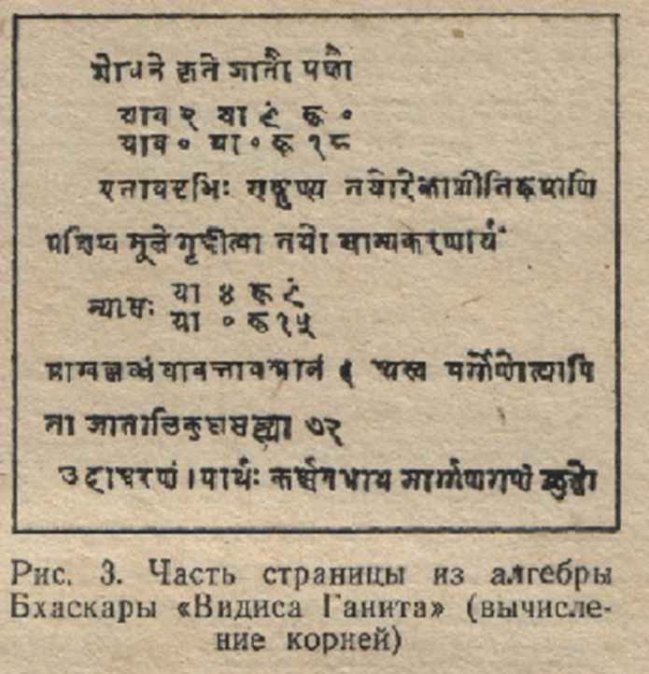

В Индии были распространены публичные соревнования в решении трудных задач. В одной из старинных индийских книг говорится по поводу таких соревнований следующее: «Как солнце блеском своим затмевает звезды, так ученый человек затмит славу в народных собраниях, предлагая и решая алгебраические задачи». Задачи часто облекались в стихотворную форму. Решение Бхаскары свидетельствует о том, что автор знал о двузначности корней квадратных уравнений.
Квадратные уравнения у Аль-Хорезми
В алгебраическом трактате Аль-Хорезми дается классификация линейных и квадратных уравнений. Автор насчитывает 6 видов уравнений.
Для Аль-Хорезми, избегавшего употребления отрицательных чисел, члены каждого из этих уравнений слагаемые, а не вычитаемые. При этом заведомо не берутся во внимание уравнения, у которых нет положительных решений. Автор излагает способы решения указанных уравнений, пользуясь приемами ал-джабр и ал-мукабала. Его решение, конечно, не совпадает полностью с нашим. Уже не говоря о том, что оно чисто риторическое, следует отметить, например, что при решении неполного квадратного уравнения первого вида Аль-Хорезми, как и все математики до XVII в., не учитывает нулевого решения, вероятно, потому, что в конкретных практических задачах оно не имеет значения. При решении полных квадратных уравнений Аль-Хорезми на частных числовых примерах излагает правила решения, а затем их геометрические доказательства. Трактат Аль-Хорезми является первой, дошедшей до нас книгой, в которой систематически изложена классификация квадратных уравнений и даны формулы их решения. 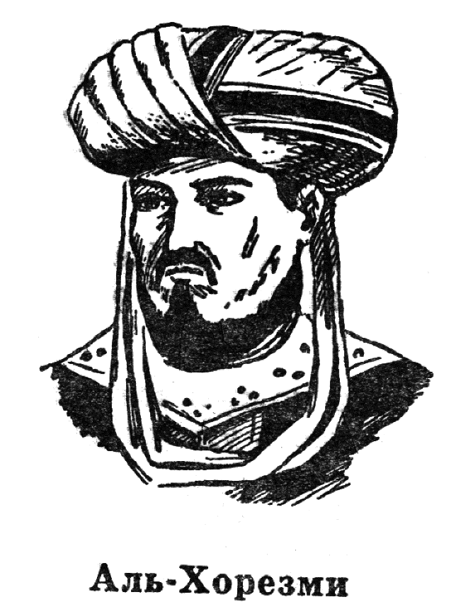
Квадратные уравнения в Европе XII-XVII в.
Формы решения квадратных уравнений по образцу Аль-Хорезми в Европе были впервые изложены в «Книге абака», написанной в 1202г. итальянским математиком Леонардом Фибоначчи. Автор разработал самостоятельно некоторые новые алгебраические примеры решения задач и первый в Европе подошел к введению отрицательных чисел.
Эта книга способствовала распространению алгебраических знаний не только в Италии, но и в Германии, Франции и других странах Европы. Многие задачи из этой книги переходили почти во все европейские учебники XIV-XVII вв. Общее правило решения квадратных уравнений, приведенных к единому каноническому виду x2 + bх = с при всевозможных комбинациях знаков и коэффициентов b, c, было сформулировано в Европе в 1544 г. М.Штифелем.
Вывод формулы решения квадратного уравнения в общем виде имеется у Виета, однако Виет признавал только положительные корни. Итальянские математики Тарталья, Кардано, Бомбелли среди первых в XVI в. учитывают, помимо положительных, и отрицательные корни. Лишь в XVII в. благодаря трудам Жирара, Декарта, Ньютона и других ученых способ решения квадратных уравнений принимает современный вид.
Истоки алгебраических методов решения практических задач связаны с наукой древнего мира. Как известно из истории математики, значительная часть задач математического характера, решаемых египетскими, шумерскими, вавилонскими писцами-вычислителями (XX--VI вв. до н. э.), имела расчетный характер. Однако уже тогда время от времени возникали задачи, в которых искомое значение величины задавалось некоторыми косвенными условиями, требующими, с нашей современной точки зрения, составления уравнения или системы уравнений. Первоначально для решения таких задач применялись арифметические методы. В дальнейшем начали формироваться начатки алгебраических представлений. Например, вавилонские вычислители умели решать задачи, сводящиеся с точки зрения современной классификации к уравнениям второй степени. Был создан метод решения текстовых задач, послуживший в дальнейшем основой для выделения алгебраического компонента и его независимого изучения.
Это изучение осуществлялось уже в другую эпоху сначала арабскими математиками (VI--Х вв. н. э.), выделившими характерные действия, посредством которых уравнения приводились к стандартному виду приведение подобных членов, перенос членов из одной части уравнения в другую с переменой знака. А затем европейскими математиками Возрождения, в итоге длительного поиска создавшими язык современной алгебры, использование букв, введение символов арифметических операций, скобок и т. д. На рубеже XVI--XVII вв. алгебра как специфическая часть математики, обладающая своим предметом, методом, областями приложения, была уже сформирована. Дальнейшее ее развитие, вплоть до нашего времени, состояло в совершенствовании методов, расширении области приложений, уточнении понятий и связей их с понятиями других разделов математики.

  - СПОСОБЫ РЕШЕНИЯ КВАДРАТНЫХ УРАВНЕНИЙ

1. Способы, которые изучают в школе

Решить квадратное уравнение – это значит найти все его корни либо же установить тот факт, что квадратное уравнение корней не имеет. Корнем квадратного уравнения ах²+bx+c=0 называют любое значение переменной х, такое, что квадратный трехчлен aх²+bx+c обращается в нуль.
- Рассмотрим один из способов, изучаемый в школе, «метод выделения полного квадрата» с его помощью можно решить любое уравнения.
Решим уравнение х² + 6х - 7 = 0. Выделим в левой части полный квадрат. Для этого запишем выражение х² + 6х в следующем виде:
х² + 6х = х²+ 2• х • 3.
В полученном выражении первое слагаемое - квадрат числа х, а второе - удвоенное произведение х на 3. По этому чтобы получить полный квадрат, нужно прибавить 3², так как
Х² + 2• х • 3 + 3² = (х + 3)².
Преобразуем теперь левую часть уравнения
х² + 6х - 7 = 0,
прибавляя к ней и вычитая 3² . Имеем:
х² + 6х - 7 = х² + 2• х • 3 + 3² – 3² - 7 = (х + 3)² - 9 - 7 = (х + 3)² - 16.
Таким образом, данное уравнение можно записать так:
(х + 3)² - 16 =0, (х + 3)² = 16.
Следовательно, х + 3 = 4, х₁ = 1, или х + 3 = - 4, х₂= - 7.
Способ универсальный, но очень громоздкий. На его основе были выведены формулы, о которых рассказывается ниже.

- Рассмотрим самый универсальный и более известный способ – по формулам или через дискриминант.
Находим коэффициенты а, b, с квадратного уравнения, и по формуле считаем дискриминант:
D = b² - 4ac
О корнях квадратного уравнения можно судить по знаку дискриминанта (D):
D>0 - уравнение имеет 2 различных вещественных корня
D=0 - уравнение имеет 2 совпадающих вещественных корня
D<0 - уравнение имеет 2 мнимых корня (для непродвинутых пользователей - корней не имеет)
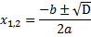
Данный алгоритм универсален и подходит для решения любых квадратных уравнений. Полных и не полных, приведенных и неприведенных. Нужно только выучить формулы.
Рассмотрим второй случай, которые используется для решений приведённого квадратного уравнения.
- Теорема Виета
Приведенным квадратным уравнением называется уравнение вида:
x² + px + g = 0 т.е. квадратное уравнение с единичным коэффициентом при старшем члене.
В этом случае целесообразно применять теорему Виета, которая позволяет получить относительно корней уравнения следующую систему уравнений:
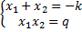
Способ унивесальный, так с его помощью находятся корни любого уравнения или доказывается, что их нет. Легко находятся только целые корни.

2.Особые случаи в решении квадратных уравнений

Теорема 1.Если сумма коэффициентов а + b + c= 0, то один его корень равен 1, а другой $\frac{с}{а}$.
Доказательство:
Если a+b+c=0, то b= - (a + c). ТогдаD = (-(a+c))²-4ac = (a+c)² - 4ac =
= (a-c) ². Следовательно,${ x}_{1,2}=\frac{-b±\sqrt{D}}{2a}; x_{1,2}=\frac{а+с±\sqrt{(a+c)²}}{2а}$
$x_{1,2} = \frac{а+с±а-с}{2а}$. Очевидно, что х_{1,2=} $\frac{а+с±(а-с)}{2а}$. Таким образом,
х₁ = $\frac{а+с+а-с}{2а}$ =1, х₂ = $\frac{ а+с-а+с}{2а}$=$\frac{с}{а}$.
Утверждение доказано.
Теорема 2. Пусть дано квадратное уравнение ах² + bx + c = 0. Если сумма его коэффициентов а – b + с = 0, то один его корень равен -1, а другой равен
– с/а.
Доказательство:
Если а - b+с = 0, то b = а + с. Тогда D = (a+c) ²- 4ac = а² - 2ас + с² = (a- c) ².
Следовательно, $x_{1,2}=\frac{-b±\sqrt{D}}{2a}; x_{1,2}=\frac{-(а+с)±\sqrt{(a-c)²}}{2а},x_{1,2}=\frac{-\left(а+с\right)±а-с}{2а} .$
Очевидно, что х_{1,2} $=\frac{-а-с±(а-с)}{2а}$. Таким образом, х₁$=\frac{-а-с-а+с}{2а}$= -1,
х₂$=\frac{-а-с+а-с }{2а}$₌ -$\frac{с}{а}$.
Утверждение доказано.

Способ переброски.
Теорема 3. Пусть дано квадратное уравнение ах²+ bx + c = 0 и приведённое квадратное уравнение у² + bу + ас = 0. Корни первого уравнения равны корням второго уравнения, уменьшенным в а раз.
Доказательство:
Нетрудно проверить, что в обоих уравнениях D = b² - 4ac. При этом корни первого уравнения х_{1,2}$=\frac{-b±\sqrt{D}}{2a}$, а корни второго уравнения у_{1,2}=$\frac{-b±\sqrt{D}}{2}$.
Видно, что при делении у_{1,2} на а получаются корни х_{1,2.}
Утверждение доказано.

При этом способе коэффициент а умножается на свободный член, как бы «перебрасывается» к нему, поэтому его и называют способом «переброски». Этот способ применяют, когда можно легко найти корни уравнения, используя теорему Виета и, что самое важное, когда дискриминант есть точный квадрат.

- Набор упражнений для отработки решения квадратных

уравнений.
Через дискриминант:

-7х + 5х² + 1 =0
2х² + 5х - 7 = 0
–х² = 5х
– 14x² -11х +18 =0
х²- 4х- 8=0
4х²+5х-14=0
х² + 9х+14=0
2х² -14х-36=0
х² +4х +5 = 0
2х² + 5х – 3 = 0
х² +15х – 3 =0
6х² + 3х + 7 = 0
8х² -4х – 9 = 0
7х² + 5х – 3 = 0
х² + 4х - 8 = 0
3х² + 15х - 10= 0;
5х² – 13х – 6 = 0

Теорема Виета:

х²+2х-35=0
х²-22х+121=0
у²-7у+10=0
х²-х-42=0
х²-7х+12=0
х²+7х-18=0
х²-х-72=0
х²-11х+10=0
х²+5х+6=0
х²+12х+20=0
х²+х-6=0
х²-6х-8=0
х²-10х+21=0
х²-5х+4=0
2х² – 4х – 11 = 0
х² + 11х + 30 = 0
х²– х – 30 = 0
х² - 5х + 6 = 0
х² – 3х – 4 = 0
х² + 5х + 4 = 0
х²– 2,6х – 1,2 = 0
x² + 17x - 38 = 0
x²-16x + 4 = 0
x² + 2x - 3 = 0
x² + 12x + 32 = 0
x² - 2x - 3 = 0
- x² + 12x + 32 = 0
x² + 17x - 18 = 0

Если сумма коэффициентов а+ b +c= 0, то один его корень равен 1, а другой $\frac{ с}{а}$:

6х² – 17х + 11=0
9х² – 13х + 4=0
9х⁴ – 5х² – 4=0
14х² + 17х – 31=0
11х² – 17х + 6=0
2($\frac{х+3}{х-1}$)² – 7($\frac{х+3}{х-1}$) + 5=0
- 27х² + 35 – 8=0
5($\frac{2+х}{1-х}$)² – 2($\frac{2+х}{1-х}$) – 3=0
х² – 6х + 5=0
2х² + 9х – 11=0
5х² – 8х + 3=0
х² + 3х – 4 =0
4271x² – 4272x + 1 = 0
3х⁴ – 8х² + 5=0
27х⁶ – 35х³ + 8=0
7х² + 4х – 11=0
4(n² – 3n)² – 13(n² – 3n)² + 9=0

Если сумма коэффициентов а – b+ с=0, то один его корень равен -1, а другой равен – $\frac{с}{а}$

х²+ 7х + 6 =0
х² – 39х – 40=0
2х² – 15х – 17=0
2(5х + 1)⁴ + 5(5х + 1)² + 3=0
6х² + 17х + 11=0
2000х⁴ + 2013х² + 13=0

30х² + 39х + 9=0
4(n² + 3n)² + 13(n² + 3n) + 9=0
2х² – 5,8х – 7,8=0
($\frac{2-х}{х})$² + 2 ($\frac{2-х}{х}$) + 1=0
100х² – 97х – 197=0
4($\frac{х+1}{х2}$)² + 5($\frac{х+1}{х^{2}}$) + 1=0

Способ «Переброски»:

5х² – 16х + 3=0
10х² – 11х + 3=0
3х² + 11х + 6=0
2х² + х – 10=0
2х² – 9х + 9=0
4x² – 1 7x – 15 = 0
6x² – 7x – 3 = 0
10х² – 11х + 3 = 0
3х² + 11х + 6 = 0
4х⁴ + 12х² + 5=0
6х² + 5х – 6 = 0
135х⁶ + 39х³ + 2=0
2х² + х – 10 = 0
4х⁴ – 21х² + 17=0
5х² – 11х + 6 = 0
4(х² – х)² – 9(х² – х) + 2=0
4х² + 12х + 5 = 0
3(2х² – х + 1)² – 24(2х² – х + 1) + +21=0

- ЗАКЛЮЧЕНИЕ

В данной работе я изложил все известные виды и решения квадратных уравнений из школьного курса.
Основным в решении квадратных уравнений является правильно выбрать рациональный способ решения и применить алгоритм решения.

Проанализировав учебник алгебры за 8 класс под редакцией Алимова, Колягина и других, выделил 3 способа решения квадратных уравнений, которые изучаются в школе: метод выделения полного квадрата, по формулам и с помощью теоремы Виета. Заинтересовался, а есть другие способы решения уравнений? Изучив дополнительную литературу и Интернет- ресурсы, выделил для себя 3 особых теоремы, о которых и рассказал в своей работе. Это два свойства коэффициентов и способ переброски, которые позволяют решать устно уравнения, дискриминант которых полный квадрат.

Подобрал примеры квадратных уравнений для отработки новых знаний. И захотел поделиться и рассказать о новых способах другим ученикам, которые изучали эту тему. Провел мастер-класс для восьмого и девятого классов, на дом составил карточки для отработки новых навыков. Часть учеников решили их на «отлично». Им очень понравилось, и они были удивлены, что так быстро можно решать квадратные уравнения.

Так же мне стало интересно узнать, откуда вообще взялись квадратные уравнения? И выяснил, что необходимость решать уравнения в древности была вызвана потребностью решать задачи, связанные с нахождением площадей земельных участков и с земляными работами военного характера, а также с развитием астрономии и самой математики. Квадратные уравнения умели решать около 2000 лет до нашей эры вавилоняне.

Ещё раз убедился, что наука математика – очень интересная. И свою работу я хочу закончить словами Петера Ропса: «Я люблю математику не только потому, что она находит применение в технике, но и потому, что она красива…»

СПИСОК ИСПОЛЬЗУЕМЫХ ИСТОЧНИКОВ

- Алгебра 8 класс: учебник для общеобразовательных учреждений.
Авторы: Ш.А. Алимов, Ю.М. Колягин, Ю.В. Сидоров и другие.
М.: Просвещение, 2009 г.
- Алгебра 8 класс: учебник для общеобразовательных учреждений.
М.: Просвещение, 2018
Авторы: С.М.Никольский, М.К.Потапов, Н.Н.Решетников, А.В.Шевкин
- http://www.egesdam.ru/page221.html

- http://xreferat.ru/54/1828-1-10-sposobov-resheniya-kvadratnyh-uravneniiy.html

- http://dok.opredelim.com/docs/index-46383.html

